Resolución del Pleno del Instituto de Transparencia, Acceso a la Información Pública y Protección de Datos Personales del Estado de México y Municipios, con domicilio en Metepec, Estado de México, de fecha veintinueve de junio del dos mil veintidós.
Visto el expediente relativo al recurso de revisión 003599/INFOEM/AD/RR/2022, interpuesto por xxxxxxxx xxxxxx xxxxx, a quien en lo sucesivo se le denominará el RECURRENTE en contra de la respuesta a la solicitud de información con número de folio 00087/ISSEMYM/AD/2022, del Instituto de Seguridad Social del Estado de México y Municipios, en lo sucesivo el SUJETO OBLIGADO; se procede a dictar la presente resolución, con base en los siguientes.

I. A N T E C E D E N T E S:
1. SOLICITUD DE ACCESO A DATOS PERSONALES. Con fecha quince de febrero del año dos mil veintidós, el ahora RECURRENTE presentó a través del Sistema de Acceso, Rectificación, Cancelación y Oposición de Datos Personales del Estado de México (SARCOEM) ante el SUJETO OBLIGADO, solicitud de acceso a datos personales, registrada bajo el expediente 00087/ISSEMYM/AD/2022, mediante la cual requirió le fuese entregado, lo siguiente:
“Derivado del Recurso de Revisión: 05333/INFOEM/AD/RR/2021 de fecha 22 de noviembre de 2021 y que no fue atendido, solicito nuevamente la información de su servidor que describa el histórico de aportaciones realizadas durante todo el tiempo que he cotizado al issemym, indicando monto cotizado, fechas, instituciones. para lo cual anexo documento que acredite mi identidad.”(Sic)
Modalidad elegida para la entrega de la información: A través del Sistema de Acceso, Rectificación, Cancelación y Oposición de Datos Personales del Estado de México (SARCOEM) el RECURRENTE adjuntó a su solicitud de acceso a datos los siguientes documentos:
- Credencial de elector a nombre del solicitante
2. RESPUESTA. Con fecha veintitrés de febrero del dos mil veintidós, EL SUJETO OBLIGADO otorgó, a través del SARCOEM, respuesta a la solicitud de acceso a datos personales de la siguiente manera:
“En respuesta a la solicitud recibida, nos permitimos hacer de su conocimiento que con fundamento en el artículo 53, Fracciones: II, V y VI de la Ley de Transparencia y Acceso a la Información Pública del Estado de México y Municipios, le contestamos que:
Como archivo adjunto, encontrará el oficio que dará respuesta a su solicitud de acceso a datos personales, mismo que podrá visualizar una vez que valide el Código para el Solicitante, el cual podrá localizar en el Acuse de la Solicitud, por lo que, deberá copiar y pegar dicho código en el campo “Para visualizar correctamente los archivos, debe ingresar el código de la solicitud”. Para cualquier duda o aclaración respecto a la presente respuesta, nos ponemos a sus órdenes en el teléfono (01722) 2261900 extensiones 1434072 y 1434073. MUY IMPORTANTE: Se hace de su conocimiento que, hasta nuevo aviso, por la contingencia sanitaria el horario para trámites en el Módulo de Transparencia es de 9: 00 a 15:00 horas. Es indispensable que al presentarse lo realice con cubrebocas y pluma o bolígrafo personal, como medidas de seguridad sanitaria.
ATENTAMENTE
MTRA. EN POLÍTICAS PÚBLICAS MARÍA SARAY PÉREZ GUERRERO”
El SUJETO OBLIGADO adjuntó a su respuesta el archivo electrónico denominado: “RESPUESTA 87.AD.pdf” el cual contiene: el oficio número 207C 0401210001S- UT-309/2022 de fecha veintidós de febrero de dos mil veintidós, signado por la C. Maria Saray Pérez Guerrero, Responsable y Titular de la unidad de Transparencia, mediante el cual menciona que la información relativa a los periodos cotizados al instituto, implicaría procesar la información de las nóminas manuales y automatizadas, por lo que no está obligada a procesar la información, asimismo menciona que mediante el trámite denominado “Proyecto Pensión”, podrá conocer la información solicitada, toda vez que obtendrá una respuesta en la que se contemplan los periodos cotizados, independientemente de realizar el trámite de pensión o no, toda vez que el trámite tiene el carácter de informativo, por lo cual le menciona las instrucciones para generar la cita, la ubicación y la documentación necesaria para realizar dicho trámite, tal como se advierte a continuación:
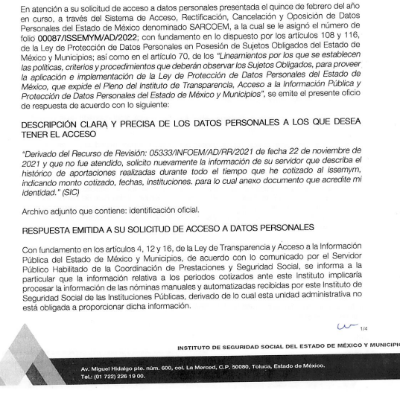
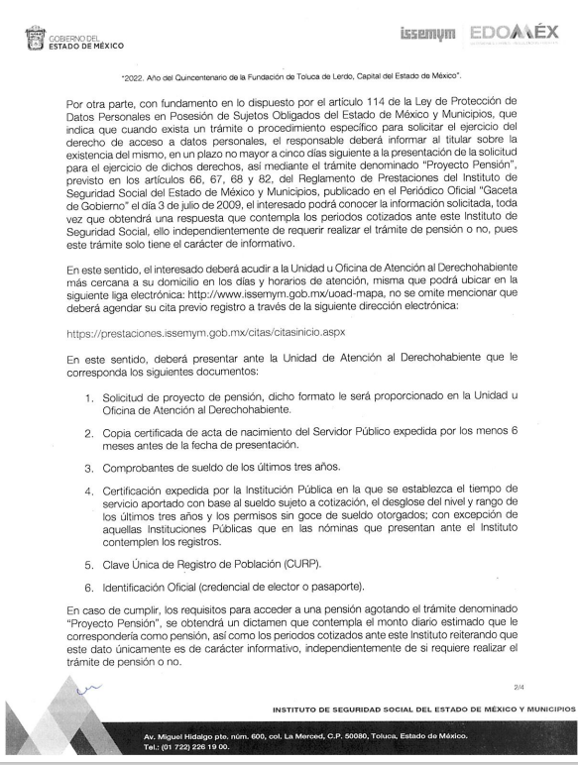
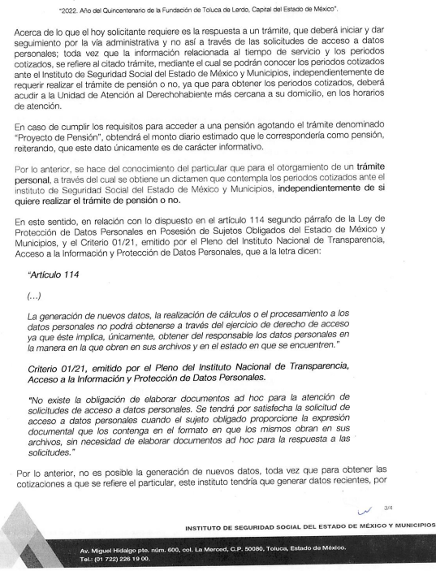
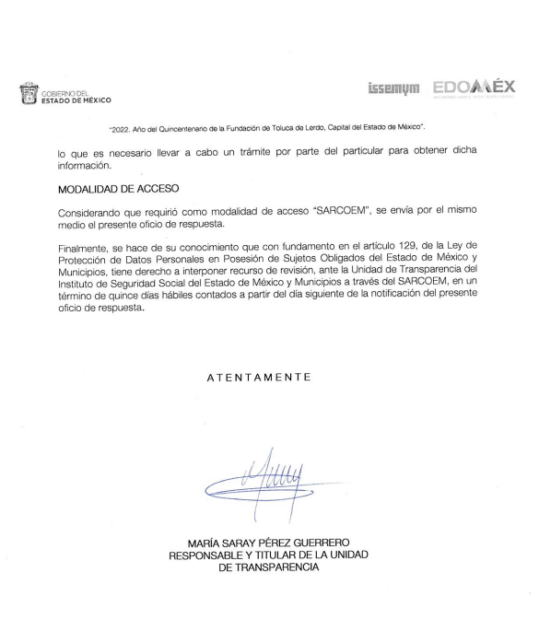
3. INTERPOSICIÓN DEL RECURSO DE REVISIÓN. Con fecha nueve de marzo del año dos mil veintidós, EL RECURRENTE interpuso a través del SARCOEM el recurso de revisión al que se le asignó el número de expediente que al rubro se indica, señalando como acto impugnado y como razones o motivos de inconformidad lo siguiente:
a) Acto impugnado.
“SOLICITUD DE INFORMACION” (Sic)

b) Motivos de inconformidad.
“NO ANEXAN NINGUN ARCHIVO CON LA INFORMACION SOLICITADA” (Sic)

4. TURNO. Mediante el SARCOEM el presente recurso de revisión se envió electrónicamente al Instituto de Transparencia, Acceso a la Información Pública y Protección de Datos Personales del Estado de México y Municipios, que por razón de turno fue asignado a la Comisionada Guadalupe Ramírez Peña ello en términos de los artículos 11 y 127, de la Ley de Protección de Datos Personales en Posesión de Sujetos Obligados del Estado de México y Municipios, en relación con el diverso 185, fracción I, de la Ley de Transparencia y Acceso a la Información Pública del Estado de México y Municipios, de aplicación supletoria a la citada Ley de Protección de Datos Personales por disposición de su artículo 11.

5. ADMISIÓN. En fecha catorce de marzo del año dos mil veintidós atento a lo dispuesto en los artículos 11, 127 y 131, de la Ley de Protección de Datos Personales en Posesión de Sujetos Obligados del Estado de México y Municipios, y el artículo 185, fracción II, de la Ley de Transparencia y Acceso a la Información Pública del Estado de México y Municipios de aplicación supletoria, se admitió el presente recurso de revisión a través del acuerdo de admisión respectivo.
6. CONCILIACIÓN A LAS PARTES y MANIFESTACIONES. Mediante la notificación del acuerdo de admisión por medio del Sistema de Acceso, Rectificación, Cancelación y Oposición de Datos Personales del Estado de México (SARCOEM), este Instituto hizo del conocimiento a las partes la posibilidad de iniciar procedimiento de conciliación en términos del artículo 132 Ley de Protección de Datos Personales en Posesión de Sujetos Obligados del Estado de México y Municipios. De igual manera, se le hizo del conocimiento a las partes que tienen un plazo de siete días hábiles para manifestar su voluntad de conciliar, misma que no fue aceptada por EL RECURRENTE, por lo que respecta al EL SUJETO OBLIGADO aceptó la conciliación en fecha veinticinco de abril de dos mil veintidós.

Cabe mencionar que el SUJETO OBLIGADO, además de aceptar la conciliación, adjuntó el siguiente archivo electrónico:

INFORME JUSTIFICADO 87.AD.pdf: mediante el cual anexa un oficio en donde describe las constancias que obran en el expediente electrónico del SARCOEM, asimismo ratifica su respuesta inicial.

De las constancias que obran en el SARCOEM, se advierte que la parte recurrente no realizó manifestación alguna en dicha etapa.

7. DE LA AMPLIACIÓN DE PLAZO. En fecha veintitrés de junio del dos mil veintidós, este Instituto en términos del artículo 133 de la Ley de Protección de Datos Personales en Posesión de Sujetos Obligados del Estado de México y Municipios, se notificó el acuerdo mediante el cual se amplío el plazo para emitir la resolución que en derecho proceda.

Este organismo garante no pasa por alto justificar, que el plazo para emitir la resolución en el presente asunto encuentra justificación en el alto número de recursos de revisión recibidos dentro del primer semestre del año dos mil veintidós, que, en comparación con los recibidos el año pasado dentro del mismo periodo, se ha incrementado aproximadamente un 400%, circunstancia atípica que ha rebasado las capacidades técnicas y humanas del personal encargado de la proyección de las resoluciones a dichos medios de impugnación.

Por ello, es menester precisar que si bien se ha excedido el plazo para resolver el presente medio de impugnación, de conformidad con la ley de la materia, el plazo para emitir la resolución se encuentra justificado en los elementos para medir la razonabilidad de asuntos conforme a los parámetros establecidos por diversos órganos jurisdiccionales federales, aplicables también en procedimientos análogos, como el que nos ocupa.

Así, en términos de lo que establecen los artículos 8.1 y 25 de la Convención Americana sobre Derechos Humanos, los recursos deben ser sencillos y resolverse en el menor tiempo posible, tomando en consideración la dilación total del procedimiento; esto es, en un plazo razonable.
En ese sentido, el legislador fijó los términos procesales en las leyes, de manera general, sin que pudiera prever la variada gama de casos que son resueltos por los órganos jurisdiccionales o cuasi jurisdiccionales, tanto por la complejidad de los hechos, como por el número de casos que conocen.
Por ello, excepcionalmente, si un asunto es resuelto con posterioridad a los plazos señalados por la norma debe analizarse la razonabilidad del tiempo necesario para su resolución atentos a los siguientes criterios:
- Complejidad del Asunto: La complejidad de la prueba, la pluralidad de sujetos procesales, el tiempo transcurrido, las características y contexto del recurso.
- Actividad Procesal del interesado. Acciones u omisiones del interesado.

- Conducta de la Autoridad: Las Acciones u omisiones realizadas en el procedimiento. Así como si la autoridad actuó con la debida diligencia.
d) La afectación generada en la situación jurídica de la persona involucrada en el proceso: Violación a sus derechos humanos.
De modo que, cuando se trate de un asunto excepcional, por alguna o todas las características mencionadas; o bien, cuando el ingreso de asuntos al órgano jurisdiccional o cuasi jurisdiccional respectivo supere notoriamente al que podría considerarse normal, debe concluirse que es una excluyente de responsabilidad en relación con la actuación del funcionario, como ha acontecido en el caso que nos ocupa.
Argumento que encuentra sustento en la jurisprudencia P./J. 32/92 emitida por el Pleno de la Suprema Corte de Justicia de la Nación de rubro “TÉRMINOS PROCESALES. PARA DETERMINAR SI UN FUNCIONARIO JUDICIAL ACTUÓ INDEBIDAMENTE POR NO RESPETARLOS SE DEBE ATENDER AL PRESUPUESTO QUE CONSIDERÓ EL LEGISLADOR AL FIJARLOS Y LAS CARACTERÍSTICAS DEL CASO.”, visible en la Gaceta del Seminario Judicial de la Federación con el registro digital 205635.

Razones por las cuales cabe concluir que, la resolución al recurso de revisión se solventa hasta esta fecha, debido a que existe una excesiva carga de trabajo en desproporción a la capacidad de los recursos materiales y humanos con que cuenta este Instituto para atender la enorme demanda de usuarios que acuden para que se les garantice su Derecho de acceso a la información Pública y Protección de Datos Personales, aunado a la complejidad de los hechos a los que se refieren, así como al volumen del expediente, la extensión de los escritos y pruebas aportadas y desahogadas por las partes; lo que impide la tramitación de los recursos dentro de los términos legales previamente establecidos por la Ley, por tratarse de causas de fuerza mayor.

Al respecto, también son de considerar los criterios sostenidos por el Cuarto Tribunal Colegiado en Materia Administrativa del Primer Circuito, cuyos rubros y datos de identificación son los siguientes:

“PLAZO RAZONABLE PARA RESOLVER. DIMENSIÓN Y EFECTOS DE ESTE CONCEPTO CUANDO SE ADUCE EXCESIVA CARGA DE TRABAJO.” consultable en el Seminario Judicial de la Federación y su gaceta, con el registro digital 2002351.

“PLAZO RAZONABLE PARA RESOLVER. CONCEPTO Y ELEMENTOS QUE LO INTEGRAN A LA LUZ DEL DERECHO INTERNACIONAL DE LOS DERECHOS HUMANOS.”, visible en el Seminario Judicial de la Federación y su gaceta, con el registro digital 2002350.

Por ello, este organismo garante comprometido con la tutela de los derechos humanos confiados, señala que este exceso del plazo legal para resolver el presente asunto, resulta de carácter excepcional.

8. CIERRE DE INSTRUCCIÓN. En fecha veintitrés de junio de dos mil veintidós, notificó el acuerdo, una vez transcurrido el plazo otorgado a las partes para que manifestaran lo que a su derecho conviniera, ofrecieran pruebas que estimaran convenientes y rindieran alegatos, se decretó el cierre de instrucción, en términos del artículo 185, Fracción VI, de la Ley de Transparencia y Acceso a la Información Pública del Estado de México y Municipios, en relación al artículo 127 de la Ley de Protección de Datos Personales en Posesión de Sujetos Obligados del Estado de México y Municipios; y,

C O N S I D E R A N D O

PRIMERO. DE LA COMPETENCIA. El Instituto de Transparencia, Acceso a la Información Pública y Protección de Datos Personales del Estado de México y Municipios, es competente para conocer y resolver el presente recurso de revisión de conformidad con los artículos 6, apartado A, fracciones II, III y IV y 16, primer párrafo de la Constitución Política de lo Estados Unidos Mexicanos; 5, párrafos trigésimo, trigésimo primero y trigésimo segundo, fracciones IV y V, de la Constitución Política del Estado Libre y Soberano de México; 1, 81, 82 fracciones I y III, 119, 127, 128 y 129, de la Ley de Protección de Datos Personales en Posesión de Sujetos Obligados del Estado de México y Municipios; 1, 2, fracción II, 13, 29, 36, fracciones I y II, 176, 178, 179, 181, párrafo tercero, 185 y 194, de la Ley de Transparencia y Acceso a la Información Pública del Estado de México y Municipios de aplicación supletoria de la citada Ley de Protección de Datos en términos de su artículo 11; 9, fracciones I y XXIV, 11 y 14 fracción I del Reglamento Interior del Instituto de Transparencia, Acceso a la Información Pública y Protección de Datos Personales del Estado de México y Municipios.

SEGUNDO. OPORTUNIDAD Y PROCEDIBILIDAD DEL RECURSO DE REVISIÓN. Previo al estudio del fondo del asunto, se procede a analizar los requisitos de oportunidad y procedibilidad que debe reunir el recurso de revisión interpuesto, previstos en los artículos 128 y 130 de la Ley de Protección de Datos Personales en Posesión de Sujetos Obligado del Estado de México y Municipios.

El recurso de revisión fue interpuesto dentro del plazo de quince días hábiles, previsto en el artículo 128 de la Ley de Protección de Datos Personales en Posesión de Sujetos Obligado del Estado de México y Municipios, toda vez que el SUJETO OBLIGADO remitió respuesta a la solicitud de acceso a datos personales el día veintitrés de febrero de dos mil veintidós, mientras que el RECURRENTE interpuso el recurso de revisión en fecha nueve de marzo de dos mil veintidós.

Ahora bien, del análisis efectuado se advierte que resulta procedente la interposición de los recursos y se concluye la acreditación plena de todos y cada uno de los elementos formales exigidos por el artículo 130 de la Ley de Protección de Datos Personales en Posesión de Sujetos Obligados del Estado de México y Municipios en vigor, en atención a que fueron presentados mediante el formato visible EL SAIMEX.

TERCERO. MATERIA DE LA REVISIÓN. De la revisión a las constancias y documentos que obran en el expediente electrónico se advierte, que el tema sobre el que este Organismo Garante de Protección de Datos Personales se pronunciará será: verificar si la respuesta otorgada por el SUJETO OBLIGADO es adecuada y suficiente para satisfacer el derecho de acceso a la información pública de la parte RECURRENTE, o en su defecto, en caso de ser procedente, ordenar la entrega de información oportuna.

CUARTO. ESTUDIO Y RESOLUCIÓN DEL ASUNTO. Es conveniente resaltar que la Ley de Protección de Datos Personales de la Entidad, señala expresamente que:
“Artículo 4. Para los efectos de esta Ley se entenderá por:
…
XI. Datos personales: a la información concerniente a una persona física o jurídica colectiva identificada o identificable, establecida en cualquier formato o modalidad, y que esté almacenada en los sistemas y bases de datos, se considerará que una persona es identificable cuando su identidad pueda determinarse directa o indirectamente a través de cualquier documento informativo físico o electrónico.
…
XIII. Derechos ARCO: a los derechos de Acceso, Rectificación, Cancelación y Oposición al tratamiento de datos personales.
…
XLI. Responsable: a los sujetos obligados a que se refiere la presente Ley que deciden sobre el tratamiento de los datos personales.
…
L. Tratamiento: a las operaciones efectuadas por los procedimientos manuales o automatizados aplicados a los datos personales, relacionadas con la obtención, uso, registro, organización, conservación, elaboración, utilización, comunicación, difusión, almacenamiento, posesión, acceso, manejo, aprovechamiento, divulgación, transferencia o disposición de datos personales.
…

Artículo 97. Los derechos de acceso, rectificación, cancelación y oposición de datos personales son derechos independientes. El ejercicio de cualquiera de ellos no es requisito previo no impide el ejercicio de otro. La procedencia de estos derechos, en su caso, se hará efectiva una vez que el titular o su representante legal acrediten su identidad o representación, respectivamente.
…
Artículo 98. El titular tiene derecho a acceder, solicitar y ser informado sobre sus datos personales en posesión de los sujetos obligados, así como la información relacionada con las condiciones y generalidades de su tratamiento, tales como el origen de los datos, las condiciones del tratamiento del cual sean objeto, las cesiones realizadas o que se pretendan realizar, así como tener acceso al aviso de privacidad al que está sujeto.
…” (Sic)
De los anteriores preceptos se advierte que, por datos personales se entenderá a la información concerniente a una persona física identificada o identificable; y, se considera que una persona es identificable cuando su identidad pueda determinarse directa o indirectamente a través de cualquier información.
Así mismo, destaca que el titular tendrá derecho de acceder a sus datos personales que obren en posesión del responsable, así como conocer la información relacionada con las condiciones y generalidades de su tratamiento. En la inteligencia que tratamiento será cuando se realicen operaciones efectuadas por los procedimientos manuales o automatizados aplicados a los datos personales, relacionadas con la obtención, uso, registro, organización, conservación, elaboración, utilización, comunicación, difusión, almacenamiento, posesión, acceso, manejo, aprovechamiento, divulgación, transferencia o disposición de datos personales.
Bajo esa tesitura, los preceptos legales de mérito establecen que en todo momento el titular de la información que se encuentra en posesión de un sujeto obligado, tiene oportunidad de ejercer sus derechos ARCO y lo más importante es que la autoridad tiene la obligación de dar a conocer la información relacionada con su tratamiento, disposición y destino.
Finalmente, del marco normativo en cita garantiza que el titular de los datos personales tendrá derecho a acceder, solicitar y ser informado sobre sus datos personales en posesión de los sujetos obligados, así como la información relacionada con las condiciones y generalidades de su tratamiento, tales como:
- El origen de los datos;
- Las condiciones del tratamiento del cual sean objeto;
- Las cesiones realizadas o que se pretendan realizar; así como,
- Tener acceso al aviso de privacidad al que está sujeto.
Precisado lo anterior resulta necesario señalar que el recurso revisión tiene como finalidad reparar cualquier posible afectación al derecho de acceso a la información pública en términos del Título Octavo de la Ley de Transparencia, Acceso a la Información Pública del Estado de México y Municipios, y determinar la confirmación; revocación o modificación; desechamiento o sobreseimiento; y en su caso ordenar la entrega de la información con respecto a la respuesta emitida por el SUJETO OBLIGADO.

Ahora bien, del análisis de la solicitud de acceso a datos personales, motivo del recurso de revisión que ahora se resuelve se advierte que la parte RECURRENTE requirió al SUJETO OBLIGADO le proporcione, información consistente en lo siguiente:
-El histórico de aportaciones realizadas durante todo el tiempo que ha cotizado el RECURRENTE en el ISSEMYM, indicando monto cotizado, fechas, instituciones.

En respuesta, el SUJETO OBLIGADO precisa que la información relativa a los periodos cotizados al instituto, implicaría procesar la información de las nóminas manuales y automatizadas, por lo que no está obligada a procesar la información, así mismo menciona que del trámite denominado “Proyecto Pensión”, podrá conocer la información solicitada, toda vez que obtendrá una respuesta en la que se contemplan los periodos cotizados, independientemente de realizar el trámite de pensión o no, toda vez que el trámite tiene el carácter de informativo, por lo cual le menciona las instrucciones para generar la cita, la ubicación y la documentación necesaria para realizar dicho trámite.

Conocida la respuesta por el particular, al no estar conforme con los términos de la misma, presentó el recurso de revisión que nos ocupa, mediante el cual señaló como motivo de inconformidad, en lo medular la negativa de la información solicitada.

Cabe precisar que una vez notificado el recurso de revisión al SUJETO OBLIGADO, este Instituto hizo del conocimiento a las partes la posibilidad de iniciar procedimiento de conciliación misma que no fue aceptada por EL RECURRENTE, por lo que respecta al EL SUJETO OBLIGADO aceptó la conciliación, circunstancia que limita la posibilidad de conciliar.

Asimismo, el SUJETO OBLIGADO, remitió su informe justificado mediante archivo electrónico a través del cual ratifica su respuesta primigenia.

Atento a lo anterior, es dable traer a contexto primeramente lo establecido en el artículo 114 de la Ley de Protección de Datos Personales en Posesión de Sujetos Obligados del Estado de México y Municipios:

Artículo 114. Cuando las disposiciones aplicables a determinados tratamientos de datos personales establezcan un trámite o procedimiento específico para solicitar el ejercicio de los derechos ARCO, el responsable deberá informar al titular sobre la existencia del mismo, en un plazo no mayor a cinco días siguiente a la presentación de la solicitud para el ejercicio de los derechos ARCO, a efecto que este último decida si ejerce sus derechos a través del trámite específico, o bien a través del procedimiento para el ejercicio de los derechos ARCO.
La generación de nuevos datos, la realización de cálculos o el procesamiento a los datos personales no podrá obtenerse a través del ejercicio de derecho de acceso ya que éste implica, únicamente, obtener del responsable los datos personales en la manera en la que obren en sus archivos y en el estado en que se encuentren.” Énfasis añadido

En ese contexto, es posible advertir que si bien la forma de acceder a los datos personales por parte de los ciudadanos pudiera corresponder a un trámite específico lo cierto es que la Ley de Protección de Datos Personales en Posesión de Sujetos Obligados establece la posibilidad de que el solicitante pueda determinar la forma para allegarse de ellos en ejercicio de un Derecho Constitucional, situación que en el presente caso no acontece, por lo que es importante traer a contexto al contenido de los artículos 4 segundo párrafo y 12 de la Ley de Transparencia y Acceso a la Información Pública del Estado de México y Municipios, de aplicación supletoria, que disponen:

“Artículo 4. El derecho humano de acceso a la información pública es la prerrogativa de las personas para buscar, difundir, investigar, recabar, recibir y solicitar información pública, sin necesidad de acreditar personalidad ni interés jurídico. Toda la información generada, obtenida, adquirida, transformada, administrada o en posesión de los sujetos obligados es pública y accesible de manera permanente a cualquier persona, en los términos y condiciones que se establezcan en los tratados internacionales de los que el Estado mexicano sea parte, en la Ley General, la presente Ley y demás disposiciones de la materia, privilegiando el principio de máxima publicidad de la información. Solo podrá ser clasificada excepcionalmente como reservada temporalmente por razones de interés público, en los términos de las causas legítimas y estrictamente necesarias previstas por esta Ley.

Los sujetos obligados deben poner en práctica, políticas y programas de acceso a la información que se apeguen a criterios de publicidad, veracidad, oportunidad, precisión y suficiencia en beneficio de los solicitantes.

Artículo 12. Quienes generen, recopilen, administren, manejen, procesen, archiven o conserven información pública serán responsables de la misma en los términos de las disposiciones jurídicas aplicables. Los sujetos obligados sólo proporcionarán la información pública que se les requiera y que obre en sus archivos y en el estado en que ésta se encuentre. La obligación de proporcionar información no comprende el procesamiento de la misma, ni el presentarla conforme al interés del solicitante; no estarán obligados a generarla, resumirla, efectuar cálculos o practicar investigaciones.” (Sic)
En ese sentido es posible determinar que los Sujetos Obligados tienen el compromiso de entregar la información solicitada por los particulares y que obre en sus archivos, siento esta la generada o en su posesión, privilegiando el principio de máxima publicidad, sin que exista la obligación de procesarla resumirla, efectuar cálculos o investigaciones.

Es en ese sentido, y aunque lo solicitado por el particular pudiera corresponder a un trámite específico, resulta trascendente el numeral 98 de la Ley de Protección de Datos Personales en Posesión de Sujetos Obligados del Estado de México y Municipios, en el que se establece que el Titular de los Datos Personales tiene derecho a ser informado sobre sus datos personales en posesión de alguna autoridad, como a continuación se observa:
“Artículo 98. El titular tiene derecho a acceder, solicitar y ser informado sobre sus datos personales en posesión de los sujetos obligados, así como la información relacionada con las condiciones y generalidades de su tratamiento, tales como el origen de los datos, las condiciones del tratamiento del cual sean objeto, las cesiones realizadas o que se pretendan realizar, así como tener acceso al aviso de privacidad al que está sujeto el tratamiento y a cualquier otra generalidad del tratamiento, en los términos previstos en la Ley. El responsable debe responder al ejercicio del derecho de acceso, tenga o no datos de carácter personal del interesado en su sistema de datos. “(Sic)
Situación que se robustece con lo señalado por los diversos 2 fracciones IV y 4 fracción VI del ordenamiento antes invocado, mismos que son de la literalidad siguiente:
“Artículo 2. Son finalidades de la presente Ley: (…)
IV. Proteger los datos personales en posesión de los sujetos obligados del Estado de México y municipios a los que se refiere esta Ley, con la finalidad de regular su debido tratamiento. (…)
Artículo 4. Para los efectos de esta Ley se entenderá por: (…)
VI. Base de Datos: al conjunto de archivos, registros, ficheros, condicionados a criterios determinados con independencia de la forma o modalidad de su creación, tipo de soporte, procesamiento, almacenamiento, organización y acceso. (…)” (Sic)
En ese sentido, de una interpretación sistemática de los artículos anteriores se puede deducir que el ejercicio de Derecho de Acceso a datos personales se centra en conocer el contenido de los documentos que obren en las bases de datos en poder de las autoridades, entendidas como el conjunto de archivos, registros o ficheros, con independencia de a forma o modalidad de creación, tipo de soporte, procesamiento, almacenamiento, organización y acceso.
Es por lo anterior, que este Órgano Garante estima pertinente ordenar al SUJETO OBLIGADO que realice una búsqueda exhaustiva y razonable de los datos personales solicitados por el RECURRENTE, a efecto de que, para el caso de obrar en sus archivos sin que implique se generen nuevos, realice entrega del soporte documental en cualquiera de sus formas donde conste el histórico de aportaciones realizadas durante todo el tiempo que ha cotizado por la persona referida en la solicitud de acceso a datos personales.

Ahora bien, este Órgano Garante advierte que la búsqueda exhaustiva y razonable de la información que se ordena implica que la Unidad de transparencia del SUJETO OBLIGADO deberá de turnar la solicitud de información a todas las unidades administrativas que por el ejercicio de sus facultades resulten competentes para poseer, o administrar los datos a los que se requiere acceso, en términos del artículo 162 de la Ley de Transparencia y Acceso a la Información Pública del Estado de México y Municipios, de aplicación supletoria.

Finalmente, y no obstante que el RECURRENTE anexó a su solicitud documento que da cuenta de su identidad, para acceder a los datos solicitados, resulta oportuno señalar lo que establecen los Lineamientos Generales en Materia de Clasificación y Descalcificación de la Información, mismo que señalan que cuando el titular de los datos realice una solicitud de acceso a la información se deberá de otorgar acceso previa acreditación de la identidad o personalidad, como a continuación se observa:
“Trigésimo noveno. Los datos personales concernientes a una persona física identificada o identificable, no podrán clasificarse como confidenciales ante sus titulares. En caso de que el titular de los datos realice una solicitud de acceso a la información donde se encuentren sus datos personales, los sujetos obligados deberán reconducir la solicitud y atenderla en términos de las leyes aplicables al ejercicio del derecho a la protección de datos personales.
Dando acceso a los datos previa acreditación de la identidad o personalidad del mismo, en términos de las disposiciones normativas aplicables.
En caso de que los documentos puestos a disposición del titular de los datos contengan información pública, además de sus datos personales, no deberá testarse ésta.
Ante las solicitudes de acceso en las que se requieran datos personales de terceros que obren en una fuente de acceso público o en un registro público, los sujetos obligados en cumplimiento al principio de finalidad deberán orientar al solicitante para que acuda a aquél en el que se encuentre la información y la obtenga mediante el procedimiento establecido para tal fin.” (Sic)

Es de lo anterior que, cuando obren datos personales en poder de las autoridades, estos deben de entregarse a su titular, previa acreditación de su identidad, con la intención de garantizar la protección de los mismos, corrobora lo anterior el Criterio 1/2018 emitido por el Instituto Nacional de Transparencia, Acceso a la Información y Protección de Datos Personales, que señala:

“Entrega de datos personales a través de medios electrónicos. La entrega de datos personales a través del portal de la Plataforma Nacional de Transparencia, correo electrónico o cualquier otro medio similar resulta improcedente, sin que los sujetos obligados hayan corroborado previamente la identidad del titular.” (Sic)

Con base en todo lo expuesto, este Organismo Garante considera parcialmente fundadas las razones o motivos de inconformidad expuestos por el RECURRENTE, y con fundamento en el artículo 137, fracción III, de la Ley de Protección de Datos Personales en Posesión de Sujetos Obligados del Estado de México y Municipios, este Instituto considera procedente MODIFICAR la respuesta otorgada por el Instituto de Seguridad Social del Estado de México y Municipios y ordenar la entrega de la información solicitada.

Por último es necesario referir que de acuerdo a las manifestaciones realizadas por el sujeto obligado tanto en su respuesta como en el informe justificado, los datos que deberá dar acceso al hoy recurrente corresponden a un trámite en específico, denominado “Proyecto Pensión” previsto en los artículos 66, 67, 68 y 82 del Reglamento de Prestaciones del Instituto de Seguridad Social del Estado de México y Municipios, el cual conlleva una carga excesiva de trabajo para el sujeto obligado ya que debe hacer una búsqueda ex profeso, de las documentales en el histórico del hoy recurrente desde que comenzó a cotizar al ISSEMYM, a la fecha de la solicitud, y tomando en cuenta que la lista de espera es de una gran cantidad de derechohabientes, que, derivado de la presente solicitud debe dejar en espera, es que se considera que el términos de atención deba ser de sesenta (60) días hábiles, en términos de los artículos 186 segundo párrafo de la Ley de Transparencia y Acceso a la Información pública que reza:

Artículo 186. Las resoluciones del Instituto podrán:
…
Las resoluciones establecerán, en su caso, los plazos y términos para su cumplimiento y los procedimientos para asegurar su ejecución, los cuales no podrán exceder de diez días hábiles para la entrega de información. Excepcionalmente el Instituto, previa fundamentación y motivación, podrán ampliar estos plazos cuando el asunto así lo requiera.

En relación con el artículo 154 de la Ley de Protección de Datos Personales en Posesión de Sujetos Obligados del Estado de México y Municipios, que establece:

Artículo 154. Para el cumplimiento de las resoluciones emitidas por el Instituto se deberá observar lo dispuesto en la Ley de Transparencia.

Este Instituto considera que el término de diez días para dar cumplimiento es insuficiente para hacer la búsqueda del histórico del hoy recurrente a efecto de darle acceso a sus datos personales, pues el procedimientos contenido en el Reglamento en cita, supone de un procedimiento cuya ejecución corresponde llevarlo a cabo a un número reducido de servidores públicos que están rebasados en su carga de trabajo, al realizar diariamente dichas búsquedas de derechohabientes que realizan el trámite de meses o semanas cotizadas de forma física, es decir, el presente asunto supone el hecho de que se deje en fila de espera a cientos de derechohabientes que realizaron su trámite previamente conforme al Reglamento de Prestaciones del Instituto de Seguridad Social del Estado de México y Municipios, y el personal encargado de dicha labor se aboque exclusivamente a realizar el trámite del hoy recurrente, lo que no es impedimento para ser entregado a través del SARCOEM, pero si en los diez días que otorga la Ley en la materia, en ese sentido es que se considera que el sujeto obligado deberá dar atención en los sesenta (60) días hábiles posteriores a la notificación del presente.

Así, con fundamento en lo prescrito en los artículos 6, apartado A, fracción IV de la Constitución Política de los Estados Unidos Mexicanos; 5, párrafos trigésimo, trigésimo primero y trigésimo segundo, fracciones IV y V, de la Constitución Política del Estado Libre y Soberano de México; 2 fracción II, 29, 36 fracciones I y II, 176, 178, 179, 181, 185 fracción I, 186 y 188 de la Ley de Transparencia y Acceso a la Información Pública del Estado de México y Municipios de aplicación supletoria, 1, 81, 82 fracciones I y III, 119, 127, 128, 129, 131, 132, y 137 de la Ley de Protección de Datos Personales en Posesión de Sujetos Obligados del Estado de México y Municipios, este Organismo Garante:

R E S U E L V E
PRIMERO. Resultan parcialmente fundados los motivos de inconformidad aducidos por el RECURRENTE en el recurso de revisión 03599/INFOEM/AD/RR/2022 en términos del Considerando Cuarto de esta resolución.
SEGUNDO. Se MODIFICA la respuesta del SUJETO OBLIGADO y se ordena atienda la solicitud de acceso a datos personales 00087/ISSEMYM/AD/2022, vía SARCOEM, previa búsqueda exhaustiva y razonable en términos del Considerando CUARTO de esta resolución, entregue al RECURRENTE, previa acreditación de su identidad:

-Soporte documental en el que conste el histórico de aportaciones realizadas durante todo el tiempo que ha cotizado en el ISSEMYM, indicando monto cotizado, fechas, instituciones por la persona referida en la solicitud de acceso a datos personales a la fecha de la solicitud.
Para la acreditación de identidad, El Sujeto Obligado deberá indicar vía Sistema de Acceso, Rectificación, Cancelación y Oposición de Datos Personales del Estado de México (SARCOEM), el procedimiento exacto y detallado (lugar, días y horas hábiles, nombre del servidor público que lo atenderá, entre otros).

TERCERO. Notifíquese al Titular de la Unidad de Transparencia del SUJETO OBLIGADO, para que conforme a los artículos 137 párrafo segundo de la Ley de Protección de Datos Personales en Posesión de Sujetos Obligados del Estado de México y Municipios, 186 último párrafo y 189 párrafo segundo de la Ley de Transparencia y Acceso a la Información Pública del Estado de México y Municipios de aplicación supletoria, dé cumplimiento a lo ordenado dentro del plazo de sesenta (60) días hábiles, debiendo rendir a este Instituto el informe de cumplimiento de la resolución en un plazo de tres (03) días hábiles posteriores.

CUARTO. Notifíquese al RECURRENTE a través del Sistema de Acceso, Rectificación, Cancelación y Oposición de Datos Personales del Estado de México (SARCOEM), la presente resolución.
QUINTO. Notifíquese del conocimiento vía SARCOEM al RECURRENTE que de conformidad con lo establecido en el artículo 142 de la Ley de Protección de Datos Personales en Posesión de Sujetos Obligados del Estado de México y Municipios, podrá impugnarla vía Juicio de Amparo en los términos de las leyes aplicables.

ASÍ LO RESUELVE, POR UNANIMIDAD DE VOTOS, EL PLENO DEL INSTITUTO DE TRANSPARENCIA, ACCESO A LA INFORMACIÓN PÚBLICA Y PROTECCIÓN DE DATOS PERSONALES DEL ESTADO DE MÉXICO Y MUNICIPIOS, CONFORMADO POR LOS COMISIONADOS JOSÉ MARTÍNEZ VILCHIS, MARÍA DEL ROSARIO MEJÍA AYALA, SHARON CRISTINA MORALES MARTÍNEZ, LUIS GUSTAVO PARRA NORIEGA Y GUADALUPE RAMÍREZ PEÑA; EN LA VIGÉSIMA CUARTA SESIÓN ORDINARIA CELEBRADA EL VEINTINUEVE DE JUNIO DEL DOS MIL VEINTIDÓS, ANTE EL SECRETARIO TÉCNICO DEL PLENO ALEXIS TAPIA RAMÍREZ.

